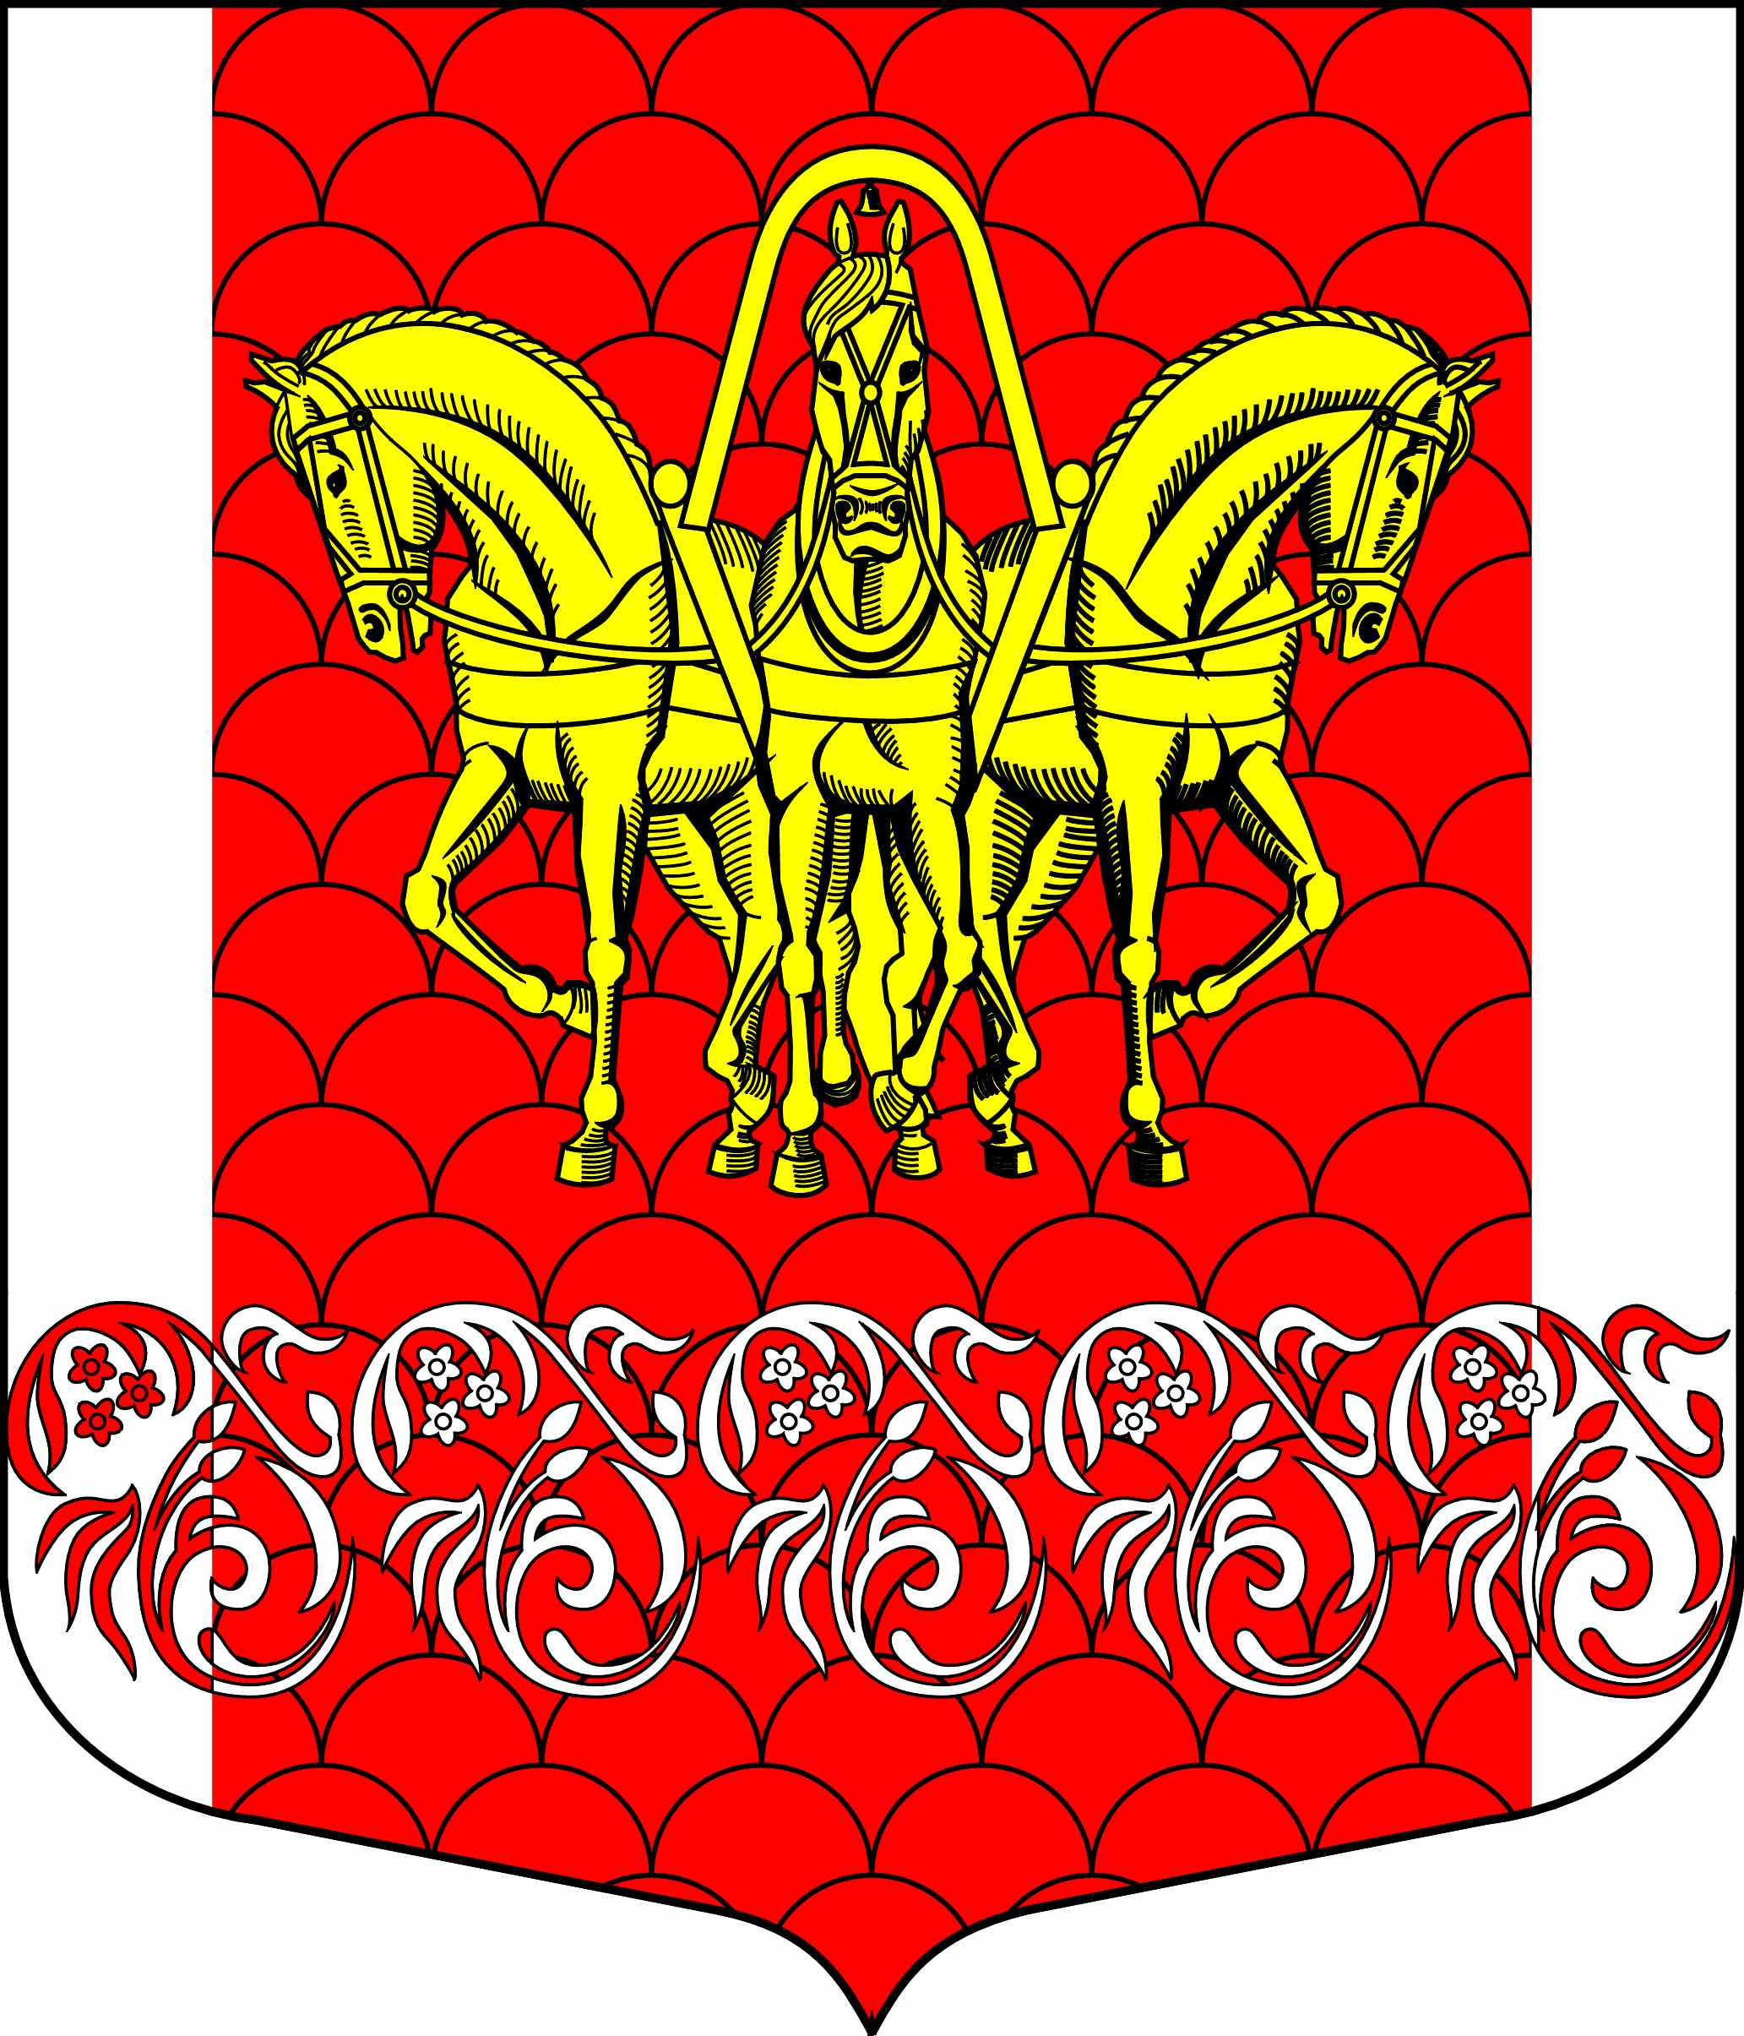

Администрация
муниципального образования
Кисельнинское сельское поселение
Волховского муниципального района
Ленинградской области

ПОСТАНОВЛЕНИЕ

от 21 декабря 2011 года № 121

Об утверждении Устава МБУК «Кисельнинский Дом Культуры» муниципального образования Кисельнинское сельское поселение Волховского муниципального района Ленинградской области в новой редакции

В соответствии с Федеральным законом от 08 мая 2010 года № 83-ФЗ «О внесении изменений в отдельные законодательные акты Российской Федерации в связи с совершенствованием правового положения государственных (муниципальных учреждений), на основании постановления администрации муниципального образования Кисельнинское сельское поселение от 24 ноября 2010 года № 80 «Об осуществлении органами местного самоуправления МО Кисельнинское сельское поселение Волховского муниципального района Ленинградской области функций и полномочий учредителя муниципального бюджетного и казенного учреждений МО Кисельнинское сельское поселние Волховского муниципального района Ленинградской области», постановления администрации муниципального образования Кисельнинское сельское поселение от 17 октября 2011 года № 104 «О создании муниципального бюджетного учреждения культуры путем изменения типа муниципального учреждения культуры»,

п о с т а н о в л я ю:

1. Утвердить Устав муниципального бюджетного учреждения культуры «Кисельнинский Дом Культуры»муниципального образования Кисельнинское сельское поселение Волховского муниципального района Ленинградской области в новой редакции, согласно приложению.
2. Директору МБУК «Кисельнинский Дом Культуры» осуществить регистрацию Устава в новой редакции, в установленном законом порядке.
3. Опубликовать данное постановление в средствах массовой информации и разместить на официальном сайте муниципального образования.
4. Контроль за исполнением данного постановления возложить на заместителя главы администрации МО Кисельнинское сельское поселение – Першакову А.И.

Глава администрации Т.В.Симонова
МО Кисельнинское СП

Исп.Солдатенкова Н.Е.
74-266

